Dare forma alle città per una migliore qualità della vita - Promuovere la collaborazione attraverso i Living Labs

Parte 2: Living Lab

Abstract
In questa unità di apprendimento viene data una definizione completa di Living Lab. Nella fase successiva, è introdotto e discusso l'approccio del design thinking. Questo approccio fornirà una base per il vostro lavoro nelle unità successive.

Obiettivo
Dopo aver completato quest unità, sarai in grado di ...
- definire un Living Lab
- metodologie di base e strumenti per lo sviluppo di un Living Lab
- usare l'approccio del design thinking

1. Che cos'è un Living Lab
Migliorare la qualità della vita nelle città è un processo impegnativo. Ci sono molti fattori sociali, economici, culturali e ambientali che influenzano la nostra vita. Pertanto, non è possibile generare un singolo modello che può essere applicato in tutti i contesti. Tuttavia, una maggiore collaborazione tra diversi gruppi di persone, cittadini e esperti, nella gestione urbana e nella pianificazione potrebbe aiutare a gestire questo processo in modo più efficace ed efficiente, portando ai risultati migliori.
Un Living Lab può essere definito come un luogo dove si incontrano un'elevata collaborazione, apprendimento e co-creazione di soluzioni per risolvere problemi complessi, per cui un Urban Living Lab si riferisce direttamente a quei problemi nel contesto delle città smart e sostenibili.
Basato sui principi di collaborazione volontaria e l'equa partecipazione, un Urban Living Lab riunisce tutti gli attori urbani interessati, che vanno dai funzionari del governo locale e I politici, agli esperti di pianificazione, investitori, imprenditori, organizzazioni non governative e cittadini.
L'obiettivo principale è quello di creare uno spazio temporaneo, aperto e creativo per la sperimentazione in cui idee e soluzioni innovative possono emergere. Queste idee poi possono essere testate (prototipazione), valutate in un contesto di vita reale, e, in modo ottimale, implementato a livello di città o di quartiere.
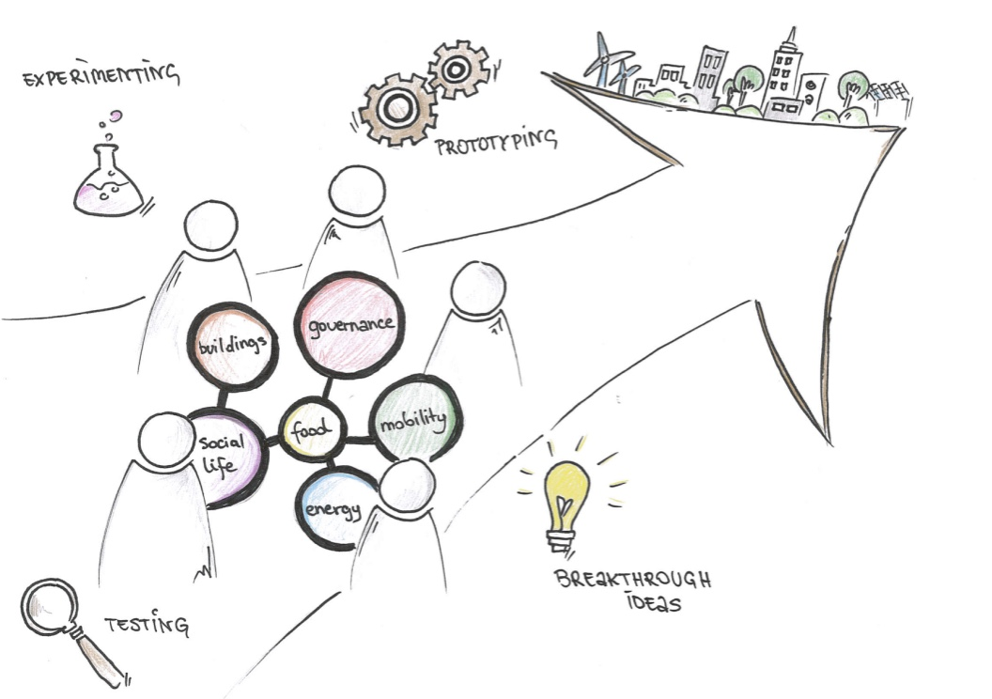
Immagine 1: Una rappresentazione grafica di un Urban Living Lab. Fonte: SMACC
Anche se I vari “Labs” si differenziano per forme (laboratori virtuali o fisici) e argomenti (labs su energia, mobilità, sociale, ecc), alcuni elementi comuni possono essere distinti: comprendono l'impegno dei cittadini, co-creazione di valore, la sperimentazione diretta, reciproci processi di apprendimento, la collaborazione tra attori provenienti da diverse discipline così come l'uso dei nuovi media e dei social network.
TIP
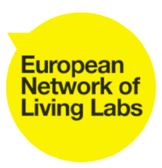
Ad oggi, la European Network of Living Labs (EnoLL) ha più di 170 membri attivi in tutto il mondo. La rete lavora su vari argomenti riguardanti lo sviluppo urbano e le città smart, tra cui l'efficienza energetica, l'innovazione sociale e l'inclusione sociale, l'e-government e l'e-participation, a livello regionale e locale, e lo sviluppo rurale delle regioni smart intelligenti, e tra gli altri la mobilità sostenibile e la sicurezza.

2. Tecniche per creare Living Lab
Un Living Lab combina vari metodi e strumenti per facilitare la collaborazione tra i diversi partecipanti. I metodi includono il design thinking e le sue tecniche così come altre pratiche di innovazione (ad esempio i viaggi di apprendimento, social safari o di progettazione partecipata, la prototipazione). Si integra inoltre con un una vasta gamma di strumenti di hosting e di facilitazione avanzata.
In questa unità si introduce l'approccio design thinking, un metodo che consente a diversi partecipanti di lavorare insieme al fine di generare soluzioni creative per le loro sfide specifiche - un processo che noi chiamiamo co-creazione.

DESIGN THINKING è un metodo formale per soluzioni pratiche e creative a per la risoluzione di problemi con l'intento di migliorare il futuro
Il processo di design thinking inizia con un obiettivo, quello di arrivare a una migliore e desiderabile situazione futura, e imposta così “la sfida” da questo obiettivo. Utilizza un metodo creativo pratico sulla base di esplorare diverse soluzioni alternative simultaneamente. Questo processo è diverso dal metodo analitico, è “orientato ai problemi” e inizia con la definizione di tutti gli aspetti del problema, al fine di trovare una soluzione. Il design thinking è anche:
- Umano centrato, inizia da una profonda empatia con e comprensione dei bisogni e delle motivazioni di tutte le persone coinvolte.
- Collaborativo, tiene conto di diversi punti di vista, la conoscenza e l'esperienza delle molteplici parti interessate.
- Sperimentale, permette di testare diverse soluzioni, con successo per andare avanti, o se non riescono, di imparare dai propri errori.
- Iterativo, vuol dire che non ci può essere più cicli di idee / soluzioni / test prima che la sfida sia vinta.
Il design thinking è un metodo particolarmente adatto per essere utilizzato nel contesto dei Living Labs, dal momento che hanno a che fare con i cosiddetti "problemi cattivi" – sfide mal definite, difficili e complesse che spesso si intrecciano con altre questioni. Questo tipo di sfide hanno bisogno di un approccio di co-creativo.
La co-creazione permette di condividere idee e intuizioni, e collega tutte le parti interessate nella ricerca di alternative, le soluzioni più adatte alle loro specifiche sfide. Allo stesso tempo, una rete forte di attori può essere creato che potrebbe sostenere una implementazione a lungo termine delle migliori soluzioni all'interno della città.
Il Design thinking aiuta a essere creativi e innovativi. Si inizia con la ricerca di ulteriori informazioni di base e l'ispirazione, seguita dalla selezione di un problema specifico. Nella fase successiva, le idee vengono generate e affinate; le migliori idee vengono poi scelte per l'effettiva attuazione. Poi il processo viene valutato e, se necessario, ripetuto e migliorato.
Per più informazioni sul design thinking visitate il sito: http://www.societing.org/2014/01/il-processo-e-le-fasi-del-design-thinking/
Ai fini di questo programma di formazione, viene proposta una versione modificata del disegno processo di pensiero diviso in cinque fasi. Questo nuovo modello è stato elaborato sulla schema originale proposto da IDEO (2012) nel toolkit 'Design thinking for educators'.

Queste fasi sono: SOGNARE – FOCALIZZARE - CREARE – CONSEGNARE E RIFLETTERE
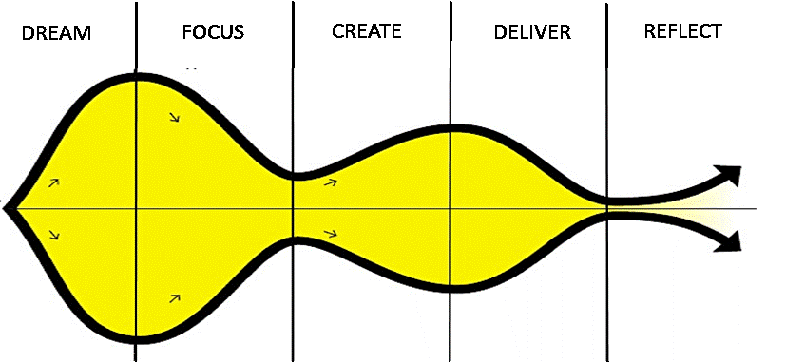
Immagine 4: The design thinking approach. Fonte: SMACC after IDEO, 2012

Nella fase SOGNARE, vengono identificati problemi e sfide, cosi per le visioni future e risultati attesi per una città. Nella fase CREARE, si esplora un'ampia varietà di possibili idee e soluzioni si sviluppano azioni per risolvere (una parte) delle sfide. Al passo successivo, CONSEGNARE la soluzione attraverso la sperimentazione nel mondo reale ricevendo il feedback. Alla fine, RIFLETTERE sulle performance, gli impatti e i risultati del proprio lavoro, e quindi decidere sulle prossime azioni, che possono variare e essere modulate nel ridisegnare gli esiti di una effettiva attuazione.
Nelle cinque unità successive daremo uno sguardo più attento in queste fasi, fornendo con un linee guida graduali per messa a punto proprio Living Lab. All'interno di ciascuna unità ci sarà una descrizione completa dei punti principali e le istruzioni e strumenti utili con il supporto di una serie di esercizi pratici.

Nota Legale

Pubblicato da:
e-genius – Initiative offene Bildung
Postfach 16
1082 Vienna
Austria
E-mail: info(at)e-genius.at
E-mail: katharina.zwiauer(at)egenius.at

Autori: Marcel Crul, Hans Schnitzer, Barbara Hammerl, Gosia Stawecka
E Learning Consultant: Katharina Zwiauer (e-genius)
Layout: e-genius

Gennaio 2017

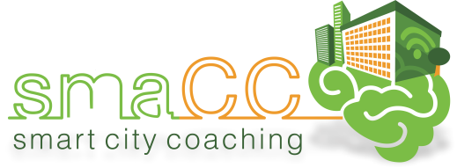
Progetto: SMACC - Smart City Coaching
Questa unità di apprendimento è stata finanziato con il supporto della Commissione europea. L’autore è il solo responsabile di questa pubblicazione e la Commissione declina ogni responsabilità sull’uso che potrà essere fatto dalle informazioni in essa contenute.

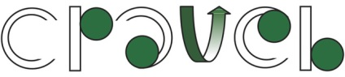
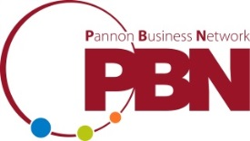
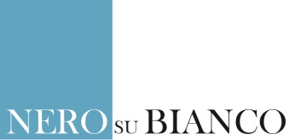
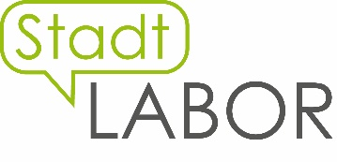
Consortio:

Condizioni d’uso

Questo modulo di apprendimento è distribuito con la seguente licenza Creative Commons:

Creative Commons attribuzione –Non Commerciale –Non opera derivate 4.0 Internazionale (CC BY-NC-SA 4.0) https://creativecommons.org/licenses/by-nc-sa/4.0/deed.it

Tu sei libero di:
- Condividere — riprodurre, distribuire, comunicare al pubblico, esporre in pubblico, rappresentare, eseguire e recitare questo materiale con qualsiasi mezzo e formato
- Modificare — remixare, trasformare il materiale e basarti su di esso per le tue opere
Il licenziante non può revocare questi diritti fintanto che tu rispetti i termini della licenza.
Alla seguenti condizioni:
- Attribuzione — Devi riconoscere una menzione di paternità adeguata, fornire un link alla licenza e indicare se sono state effettuate delle modifiche. Puoi fare ciò in qualsiasi maniera ragionevole possibile, ma non con modalità tali da suggerire che il licenziante avalli te o il tuo utilizzo del materiale.
- Non Commerciale – Non puoi usare il materiale per scopi commerciali
- Non opera derivate – Se remix, trasformi il materiale o ti basi su di esso, non puoi distribuire il materiale così modificato
Divieto di restrizioni aggiuntive— Non puoi applicare termini legali o misure tecnologiche che impongano ad altri soggetti dei vincoli giuridici su quanto la licenza consente loro di fare.
L’attribuzione ad e-genius come proprietario del copyright deve riportare le seguenti diciture:
Testi: autori dell’unità didattica, anno di pubblicazione, titolo dell’unità didattica, editore: Verein e-genius, www.e-genius.at/it
Illustrazioni: attribuzione al titolare del diritto d'autore, e-genius, www.e-genius.at/it
Esclusione di responsabilità:
Tutti i contenuti della piattaforma e-genius sono stati attentamente controllati. Non si può comunque prestare garanzia assoluta sulla correttezza, completezza, attualità e disponibilità dei contenuti. L’editore declina ogni responsabilità per danni e inconvenienti che potrebbero eventualmente insorgere a seguito dell’utilizzo o dello sfruttamento di tali contenuti. La disponibilità dei contenuti su e-genius non sostituisce una consulenza specialistica, la recuperabilità dei contenuti non rappresenta un’offerta di instaurazione di un rapporto di consulenza.
e-genius contiene link a pagine web di terzi. I link sono riferimenti a illustrazioni e (anche altre) opinioni, ma non implicano la nostra approvazione dei contenuti di tali pagine. L’editore di e-genius declina ogni responsabilità per pagine web alle quali si accede mediante un link. Analogamente per la loro disponibilità e per i contenuti ivi recuperabili. Per quanto a conoscenza dei gestori, le pagine a cui si accede mediante i link non contengono contenuti illegali; qualora si venisse a conoscenza della presenza di contenuti illegali, il link elettronico a tali contenuti sarà immediatamente eliminato, in adempimento agli obblighi prescritti dalla legge.
I contenuti di terzi sono identificati come tali. Qualora l’utente individuasse un’infrazione di diritti d’autore, è pregato di notificarla. Presa conoscenza di tali infrazioni, sarà nostra cura eliminare, ovvero correggere i contenuti interessati.
Collegati alla piattaforma Open Content: www.e-genius.at/it

https://en.wikipedia.org/wiki/Design_thinking

